Отчет по лабораторной работе 1

дисциплина: Математическое моделирование

Абдуллаев Сайидазизхон Шухратович

Содержание

# Цель работы

Знакомство с Git и языком MarkDown

# Задание

* Создать репозиторий и файл README.md
* Загрузить созданный файл в репозиторий
* Настроить SSH ключ

# Выполнение лабораторной работы

1. Создал каталоги для лабораторных работ (рис. -fig. 1)

* 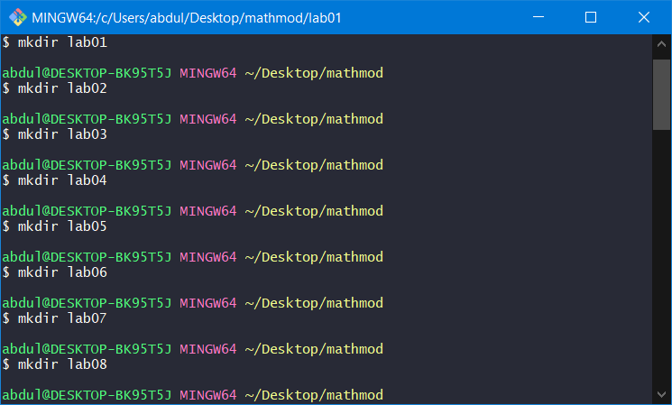
* Figure 1: Создание каталогов

1. Создал репозиторий на GitHub (рис. -fig. 2)

* 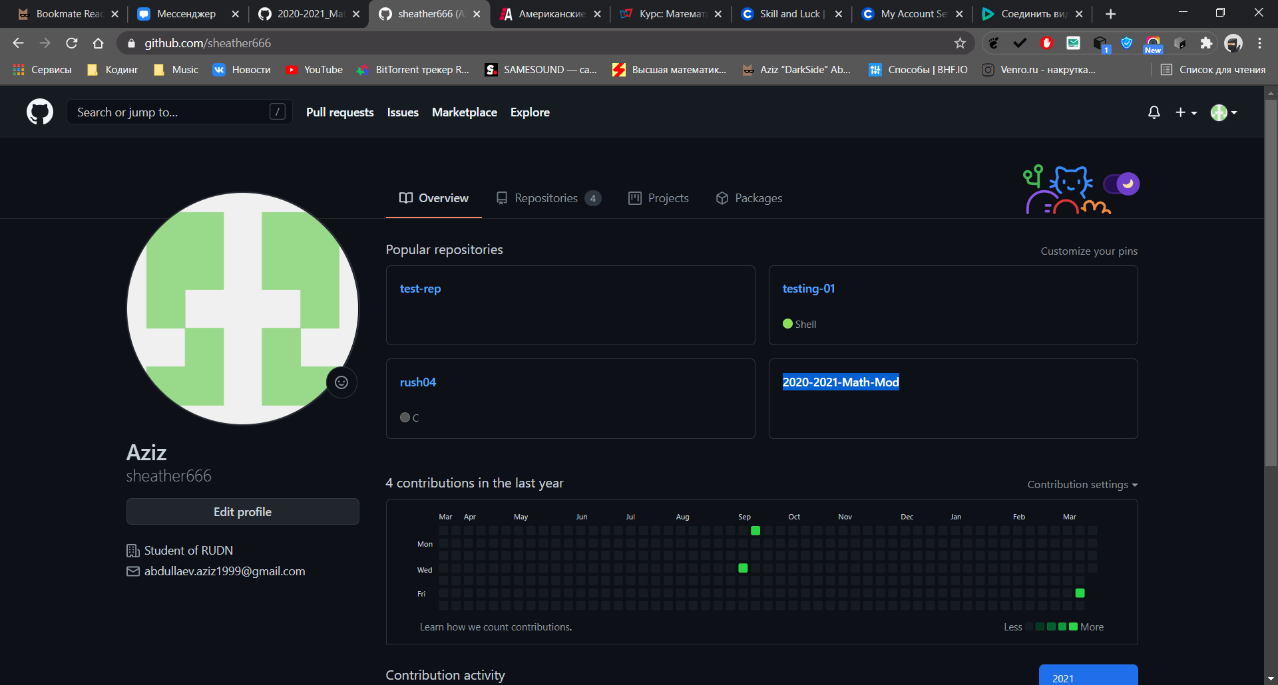
* Figure 2: Создание репозитория

1. Создал файл README.md в который поместил запись “# Математическое моделирование” (рис. -fig. 3)

* 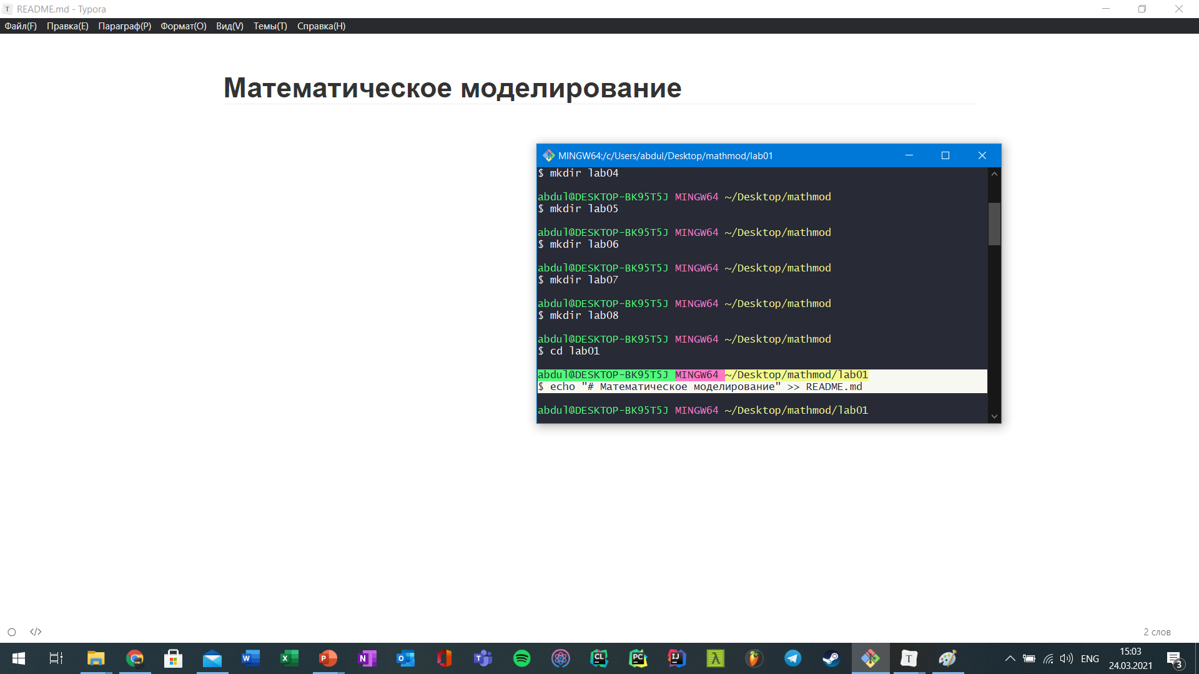
* Figure 3: Добавление записи в файл

1. Подгрузил файл в репозиторий. Сначала проинициализировал каталог *git init*, далее добавил файлы *git add .*, далее сделал *git commit* после чего сделал remote на нужную ветку и запушил (рис. -fig. 4)

* 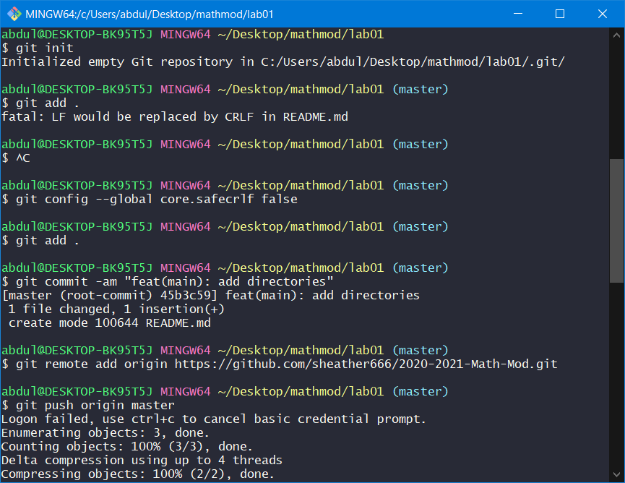
* Figure 4: Загрузка на GitHub

1. Сгенерировал ssh ключ и подключился по этому ключу (рис. -fig. 5)

* 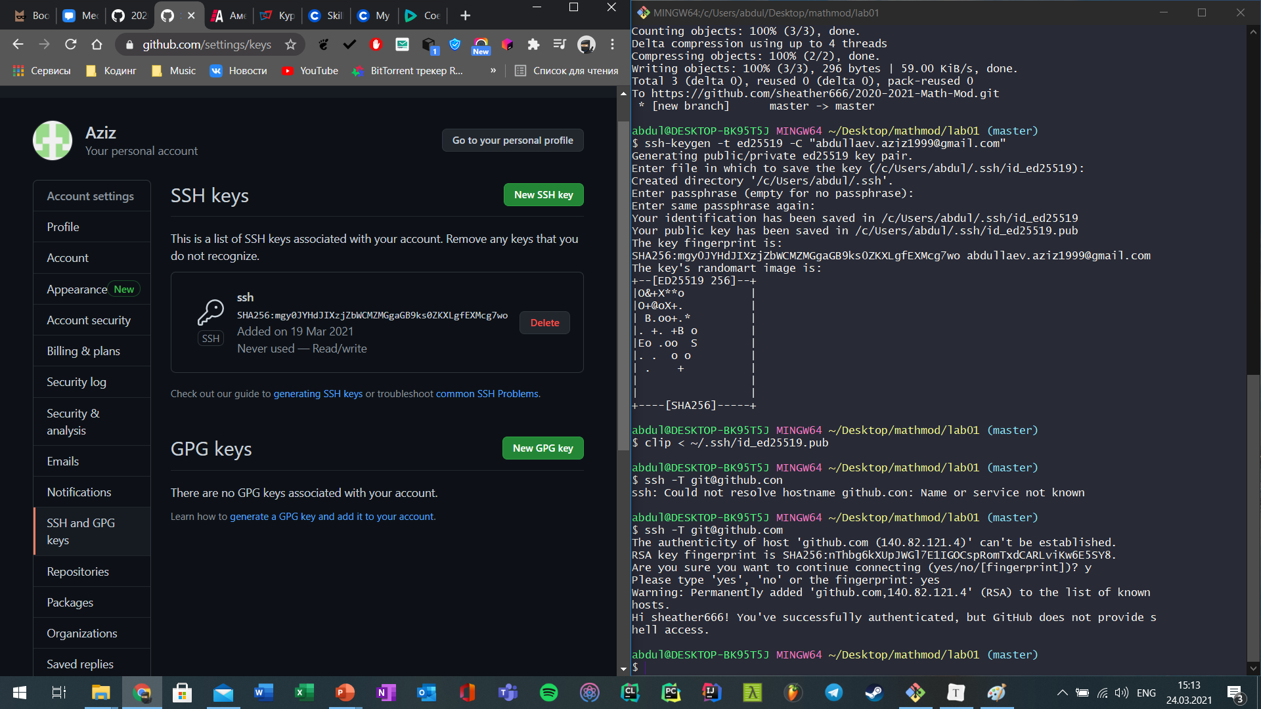
* Figure 5: Генерация ssh и подключение

# Выводы

Начал изучение Git и языка MarkDown

Видео-отчет по данной лабораторной работе [ТУТ](https://youtu.be/79_fuZuYJVs): https://youtu.be/79_fuZuYJVs

Ссылка на GitHub: [link](https://github.com/sheather666/2020-2021-Math-Mod)